**Eté 2020, mon écocentre en action !**

**Les partenaires de la démarche écocentre de loisirs**

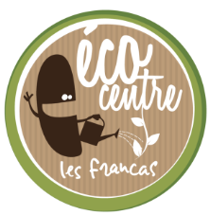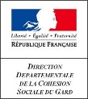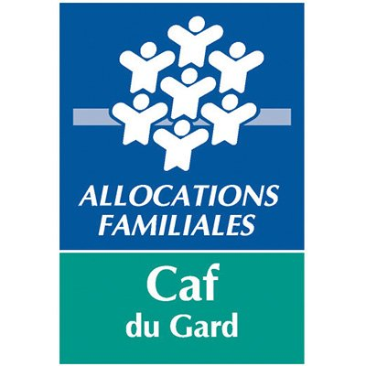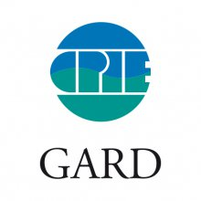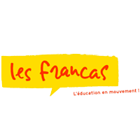

**L’action en quelques mots…**

Les mercredis 15, jeudi 16 et vendredi 17 juillet, le groupe des 6-13 ans s’est rendu à la médiathèque de Montpezat afin de rencontrer Emmanuel Trigano. Ce dernier a aidé les enfants pour créer la musique et les paroles de chanson sur le thème du développement durable.

Ce projet s’inscrit dans le cadre de « partir en livre 2020 », Emmanuel Trigano nous a fait découvrir la lecture de livre rappée !

Création d’une chanson RAP sur le thème du développement durable

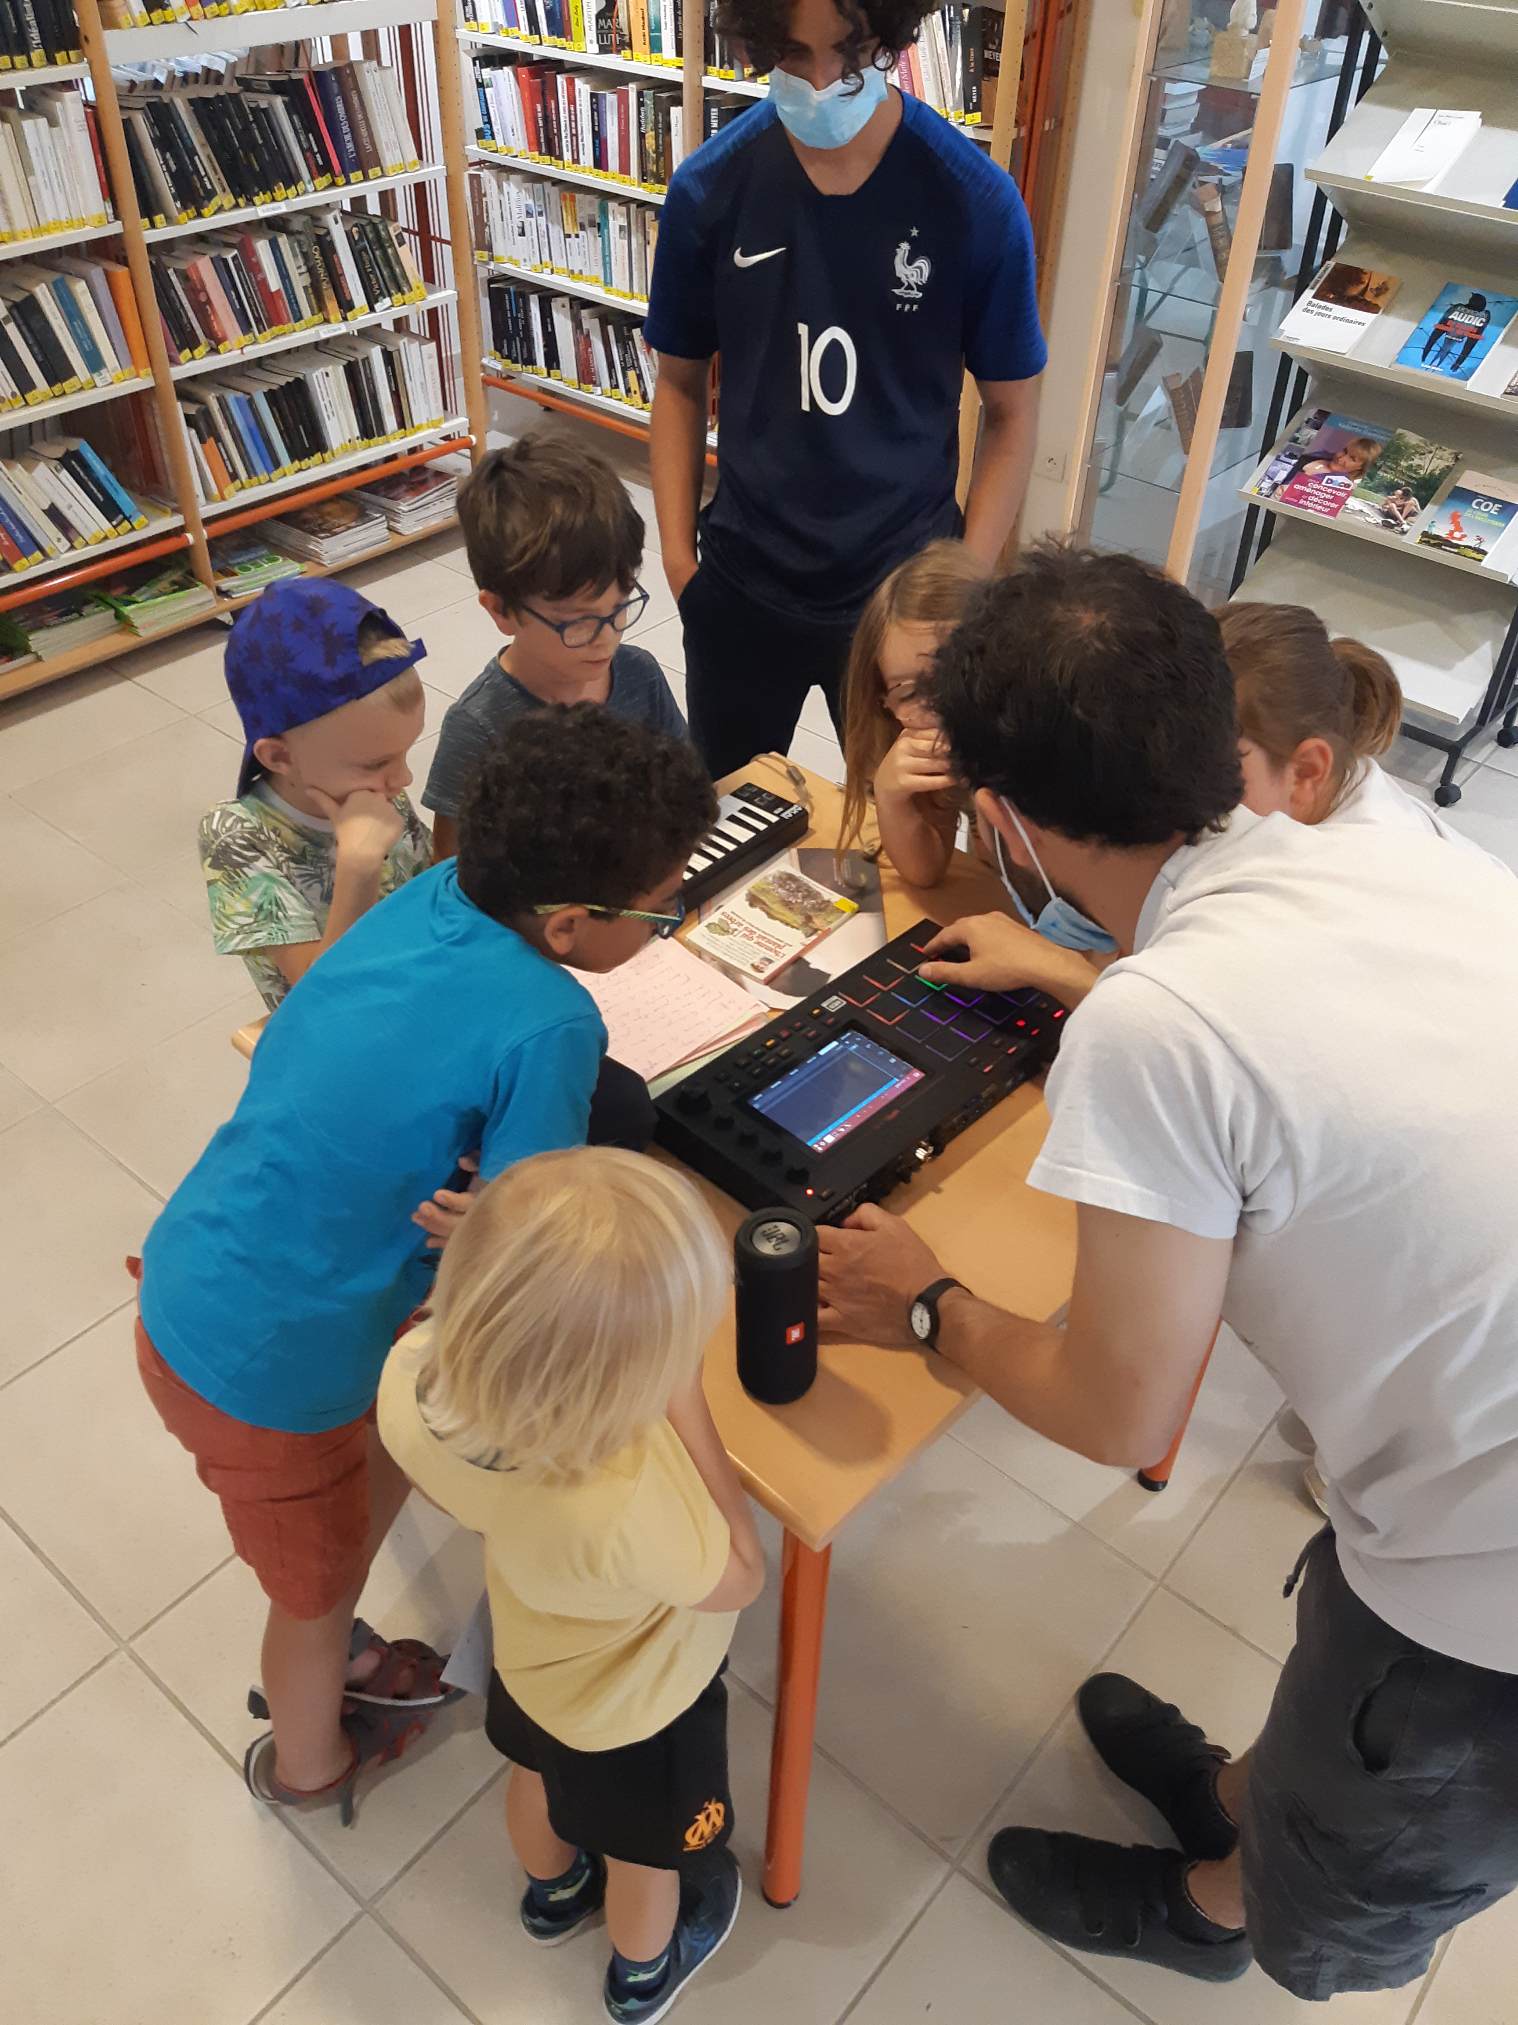

**Et demain…quelle suite à mon action !**

**Enregistrement des paroles avec Radio Sommières**

**Diffusion aux familles de la chanson terminée**

**Le geste écolo du jour**

* **Prendre le temps de réfléchir sur le sujet du développement durable**
* **Découvrir un lieu paisible de culture et se l’approprier de manière originale**
* **Sensibiliser les enfants et les familles avec un support original réalisé par les enfants : une chanson RAP !**

Coordonnées du centre de loisirs

Centre de loisirs de Montpezat

16 rue des écoles

30730 Montpezat

[cjamin@francas30.org](mailto:cjamin@francas30.org)

06 29 89 51 99

**Dessins et paroles d’enfants**

Clara : « j’ai aimé écrire une chanson de rap et la chanter. Ça m’inspire pour faire du rap. »

Lino : « J’ai aimé faire ma chanson, la chanter, écrire et quand Emmanuel nous a chanté une chanson. Puis, j’ai aimé tester sa machine.

Loris : « J’ai adoré le fait qu’un rappeur vienne nous voir et de pouvoir utilise sa machine. »

Romane : « J’ai bien aimé pouvoir découvrir ses chansons et que l’on puisse assister à un mini concert privé. »

Selena : « J’ai aimé qu’Emmanuel nous laisse du temps pour écrire nos chansons et aussi pouvoir utiliser sa machine même si nos chansons n’ont pas été choisies, les autres étaient très bien aussi comme celle de mon amie Giulia. »